1)A Boolean í a value in which it could be right or wrong.

Examples:

5 == 6

* False

7 == (3 + 4)

* True

10 == 6 * 3

* False

2) Sơ đồ luồng (flow chart) là sơ đồ thể hiện một mệnh đề với câu lệnh “if” (?).

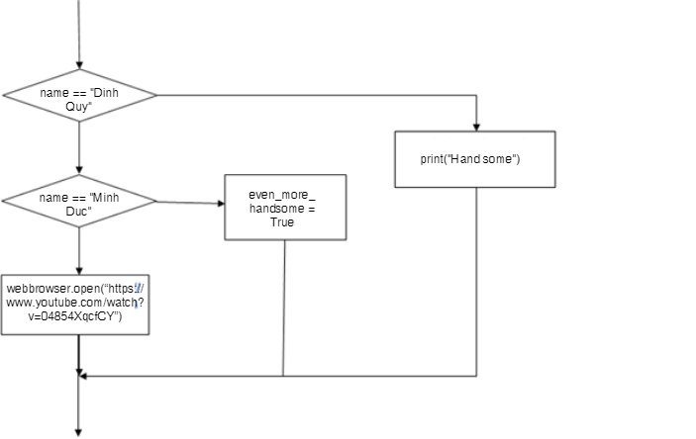

3) Điều kiện lồng nhau là những điều kiện được viết lồng trong điều kiện khác.

Answer 2b:

1.nested list là một list khi trong nó lại chứa một list khác

_2.Một list có thể chứa cả kiểu integers và string trong nó